网上注册
用人单位进入大工就业网后，点击门户右上角的“登录”，选择身份“企业账号”，点击“企业用户注册”，会弹出企业注册页面。用人单位按照要求填写注册信息，注册邮箱为登录就业网的主要依据，企业名称须与企业营业执照上一致。之后点击“注册”，等待学校审核通过即可。如图1、2所示。
图1 企业用户注册
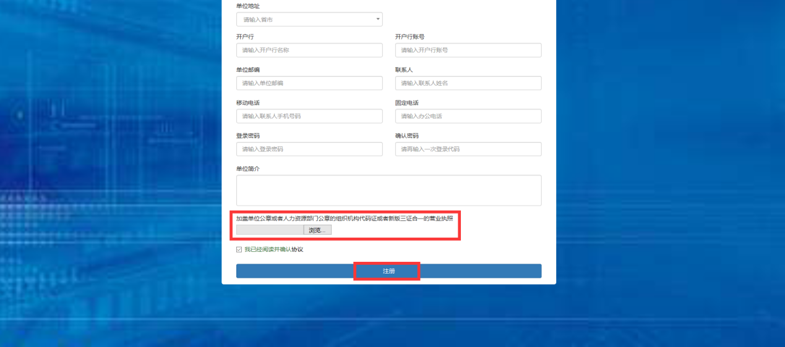
图2 填写单位信息
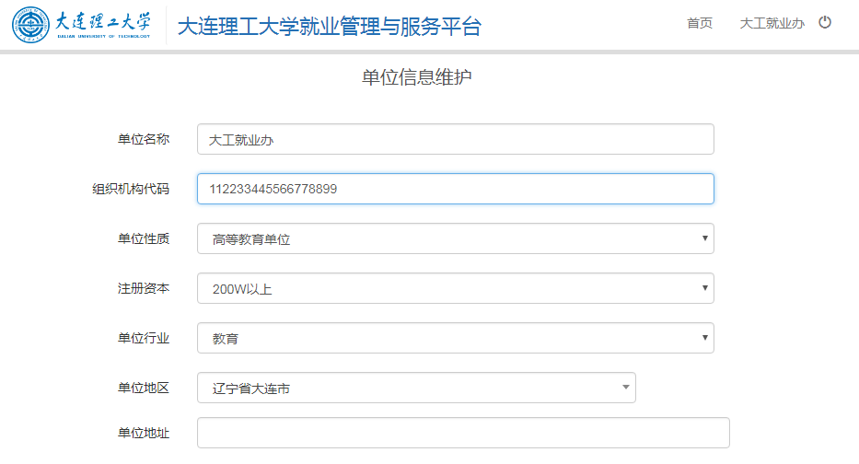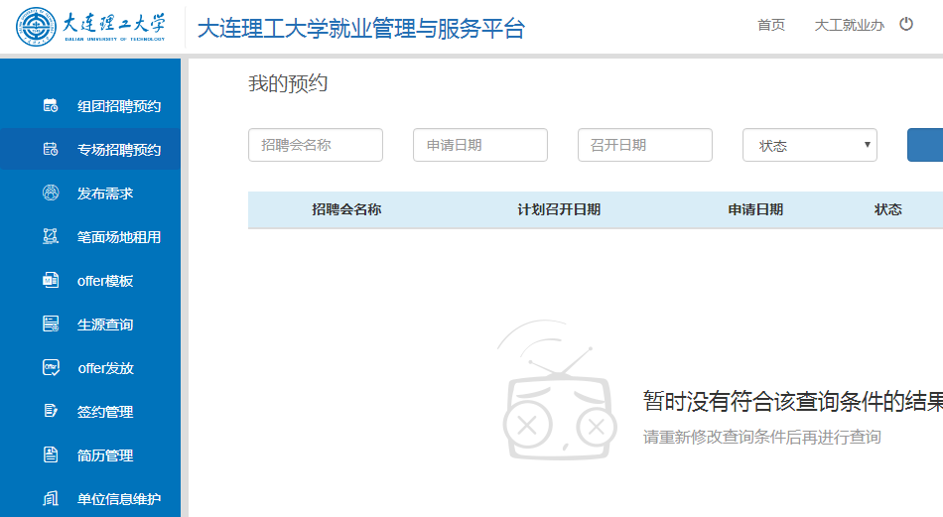
图3 待审核状态(左)/已审核状态（右）
学校未审核通过该企业的申请之前，用人单位可以用注册邮箱及密码进行登录，可以修改企业的基本信息，但是无法进行招聘会申请、信息发布、网上签约等功能。审核通过后，用人单位就可以发布需求信息、申请专场招聘会、查询生源信息以及发送offer等。如图3所示。
注意：用人单位上传组织机构代码证或者新版三证合一的营业执照时，证件必须加盖单位公章或人力资源部公章（不是证件上原有的发证机关的公章），否则将无法通过。

专场招聘
用人单位从大工就业网首页登录后，左边有相应的功能图标；
点击“专场招聘预约”—＞“新建申请”，跳转至“专场招聘预约”网页，填写招聘会信息，选择场地要求、规模和数量，并附招聘简章。信息填写无误后，点击“提交”，经招生就业处审核通过后发布专场招聘会信息。如图4所示。
其中，多媒体教室的审批由学校教务处负责，审批时间为使用日期的提前一周左右。
注意：招聘简章一栏不能为空，笔面试等其他场地租用申请请关注“笔面试场地租用”说明，按照相应流程进行申请。
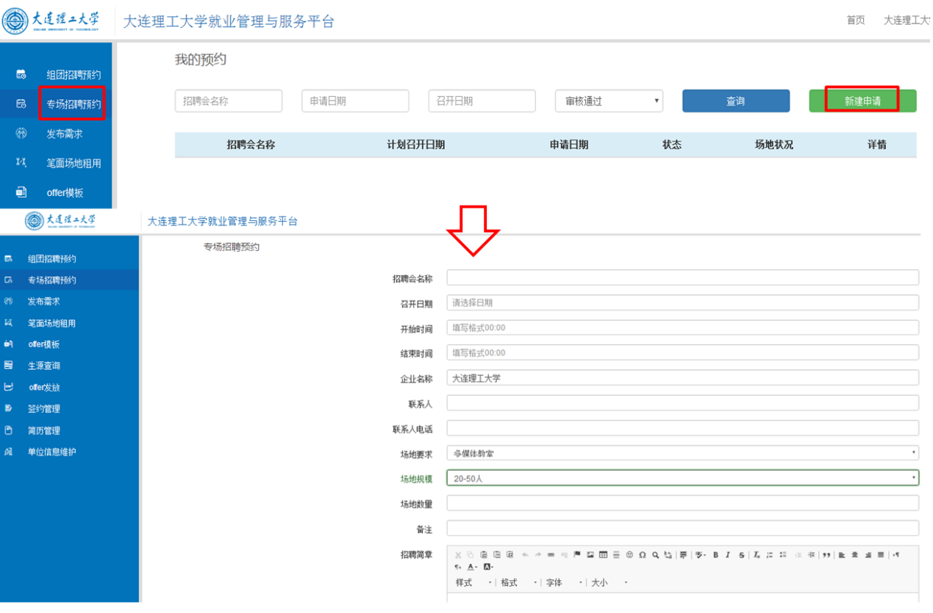
图4 专场招聘预约

笔面试场地租用
此功能主要用于用人单位进行笔试、面试、洽谈等场地申请。
1.点击左侧功能菜单中“笔面场地租用”进入笔面试场地租用查询界面，点击“添加”按钮（如图5所示）；
2.按要求填写场地具体要求和信息后，点击“提交”即可申请笔面试场地（如图6所示）；
3.提交申请后可在笔面试场地租用中查看租用审批情况，点击详情可查看场地信息（如图7所示）。
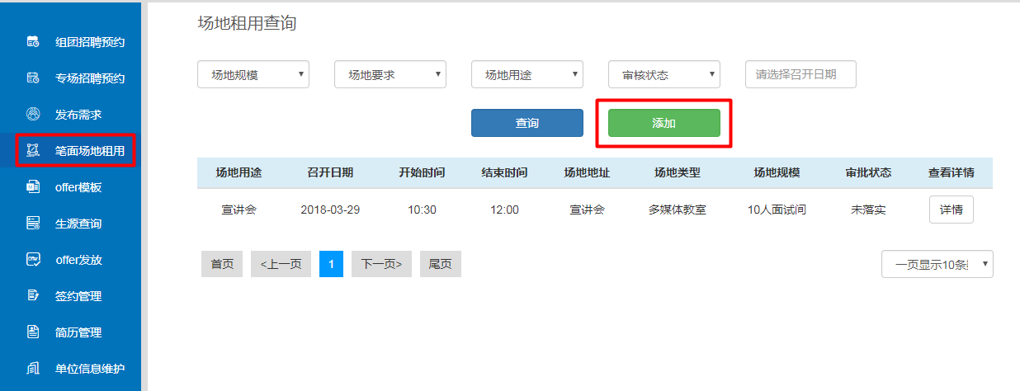
图5 场地租用查询界面
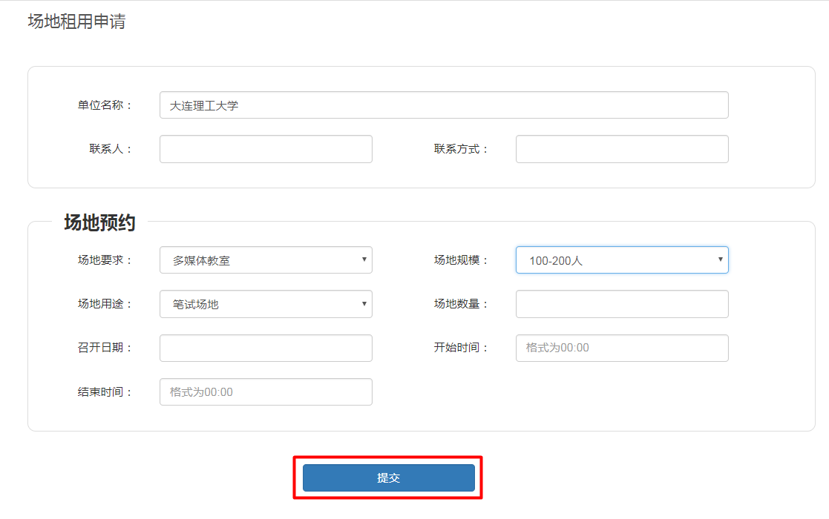
图6 场地租用申请界面
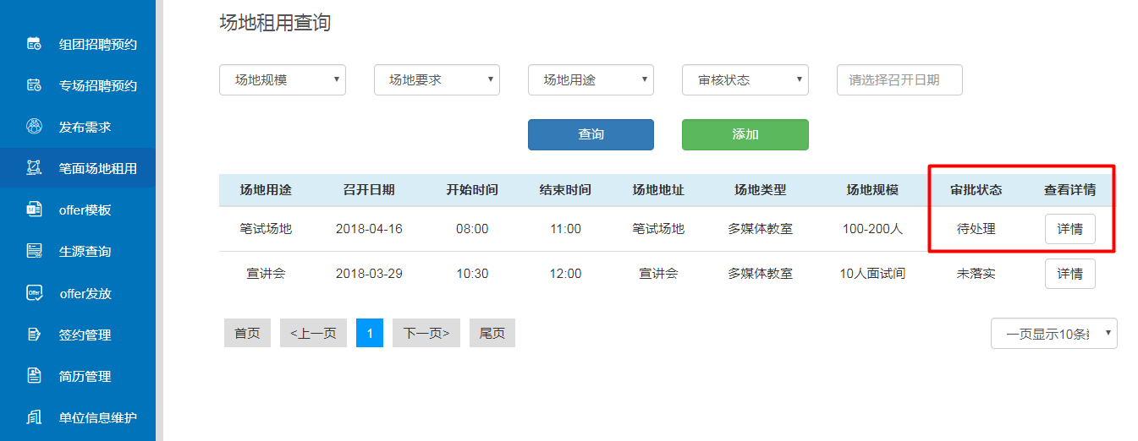
图7 场地租用查询界面

